Стол логопеда с зеркалом регулируемый - 1 штука

№ п/п | Наименование оборудования | Тип характеристики | Наименование характеристики товара | Предлагаемое Поставщиком значение | Ед. изм. | Инструкция
1 | Стол логопеда с зеркалом регулируемый  ОКПД 32.99.53.139  Примерный эскиз  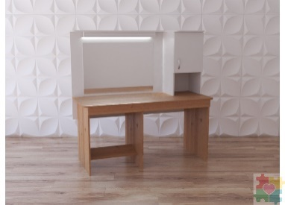 | Качественная | Тип набора | Стол для практических занятий с логопедом, логопедом-дефектологом |  | Значение не может изменяться
 |  | Качественная | Комплектация | В столе предусмотрена столешница с удобной кромкой, под столешницей полочка для ног, на задней панели стола расположено большое зеркало, отрытая ниша и шкафчик с дверью |  | Значение не может изменяться
 |  | Качественная | Материал стола | ЛДСП |  | Значение не может изменяться
 |  | Качественная | Толщина материала стола | ≥16 | мм
 |  | Качественная | Обработка материала стола | Углы закруглены, торцы поклеены кромкой ПВХ толщиной 2 мм. |  | Значение не может изменяться
 |  | Количественная | Размер стола (длина) | ≥1400 | мм
 |  | Количественная | Размер стола (ширина) | ≥580 | мм
 |  | Количественная | Размер стола (высота) | ≥1400 | мм
 |  | Количественная | Количество зеркал | ≥1 | шт
 |  | Количественная | Количество ниш | ≥1 | шт
 |  | Количественная | Количество полок для ног | ≥1 | шт
 |  | Количественная | Количество шкафчиков с дверью | ≥1 | шт

